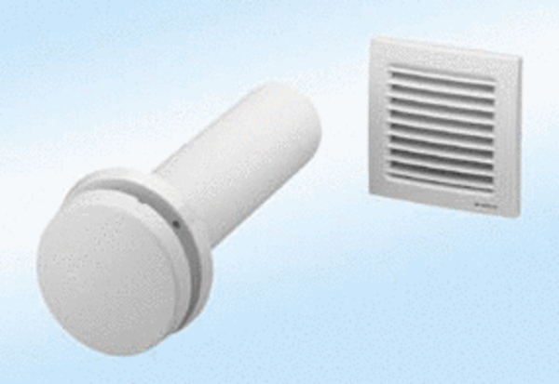Element za usisni zrak, neregulirani ZE10-ITJedinica za pakiranje: 1 komAsortiman: D
Broj artikla: 0152.0036Proizvođač: MAICO

